**Entornos Actividad 2**

**JavaDoc y JUNIT**

* **GRUPO 11 :** 
  + Gerard Perujo Buxeda
  + Maria Isabel Martin Simal
  + Noelia Villahermosa Garcia
* **URL REPOSITORIO:**
  + https://github.com/Gerard-Perujo/Entornos_AD-2.git

GERARD:

* Requerimiento1:
  + Creo la Clase **public class Soldado()**

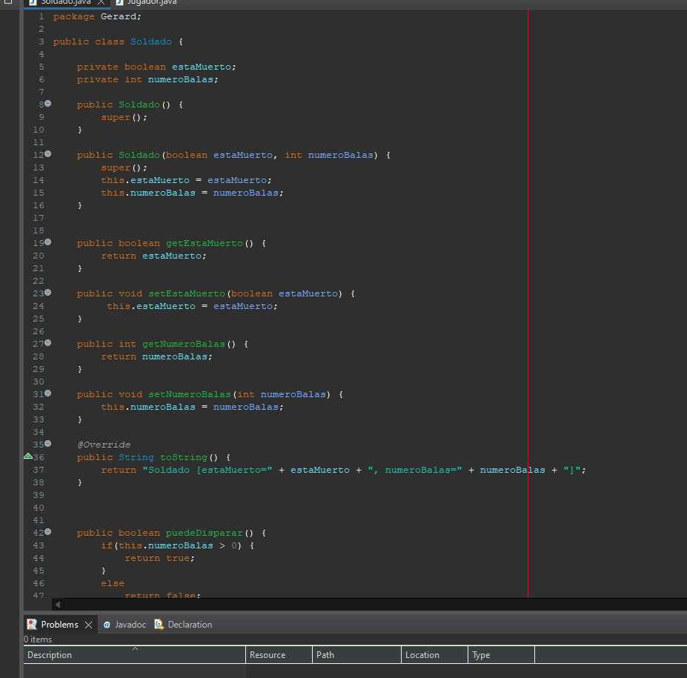

* + Documento la clase **public class Soldado()**

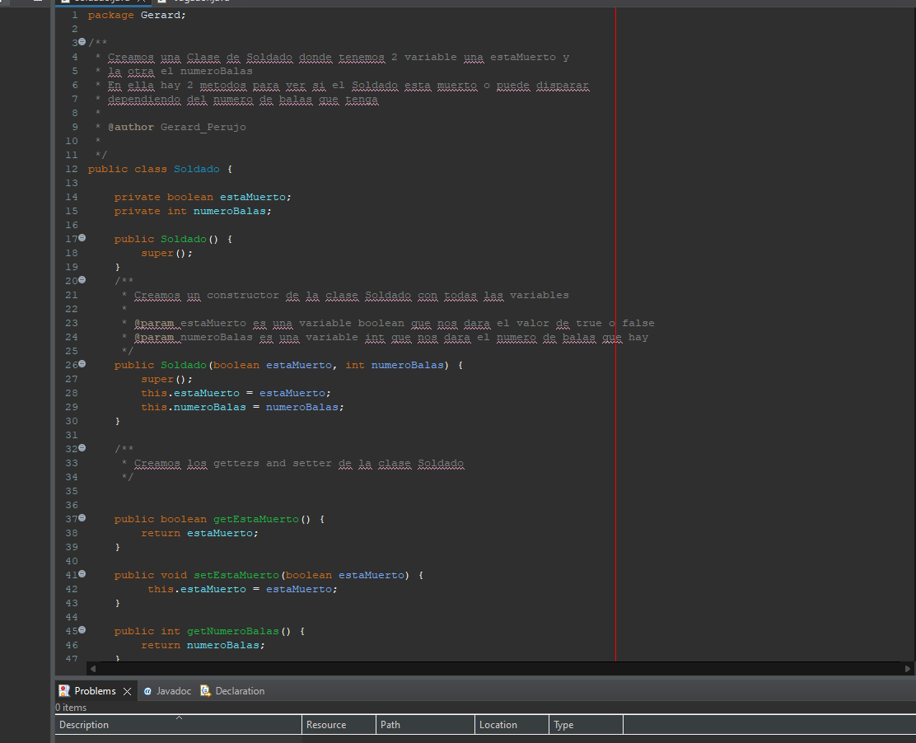

* + Creo un paquete llamado Junit donde crearemos las classes

Para hacer los test de los métodos de la clase Jugador y otra

Para los métodos de la clase Soldado

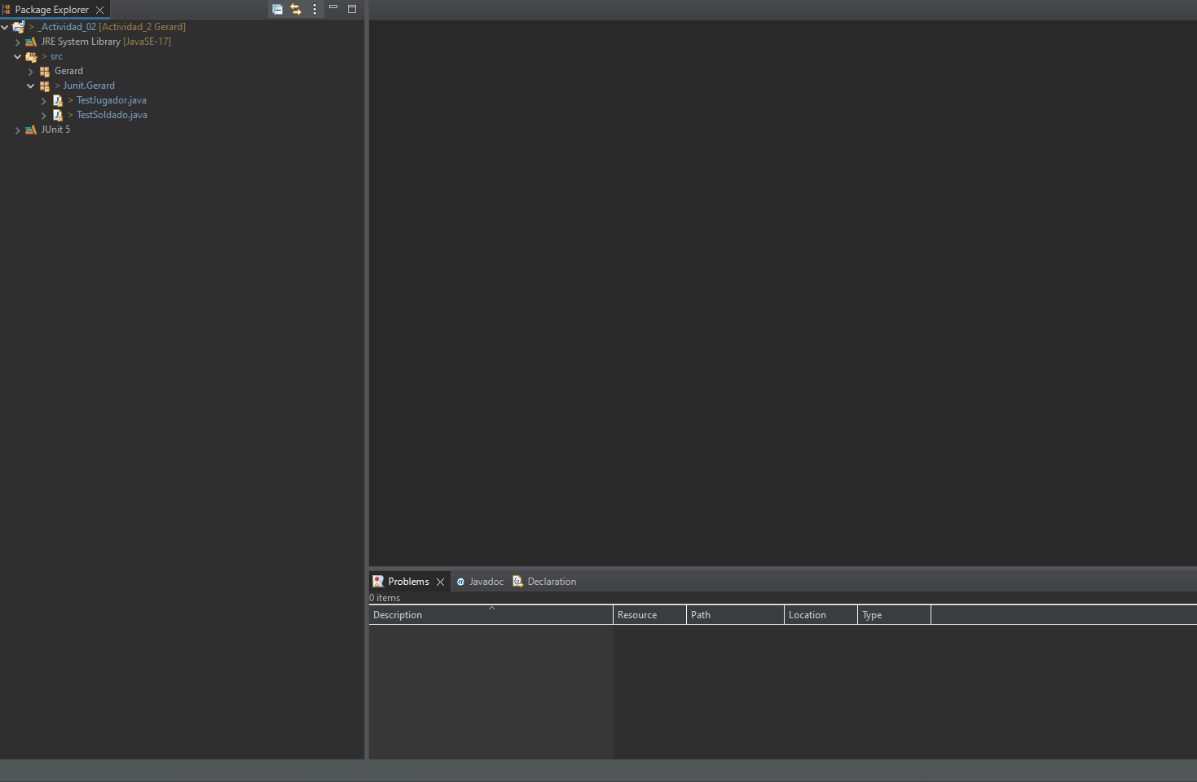

* + Creo la clase TestSoldado en donde voy a realizar las pruebas necesarias de cada método para comprobar que cada método funciona correctamente en todos sus campos
  + Utilizo el BeforEach y el AfterEach después de cada test para resetear los objetos y no queden valores en ellos después de cada test

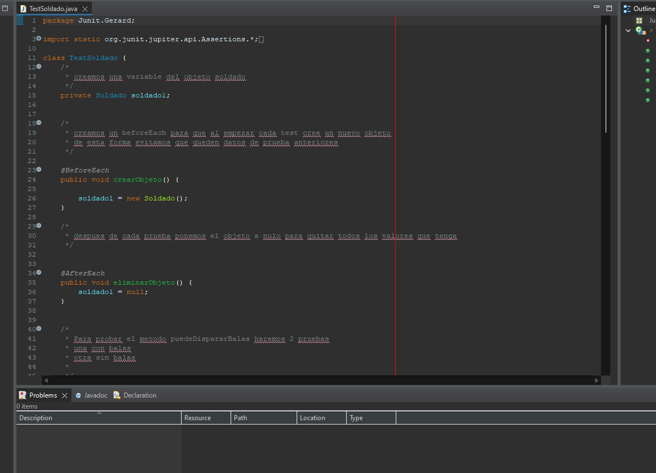

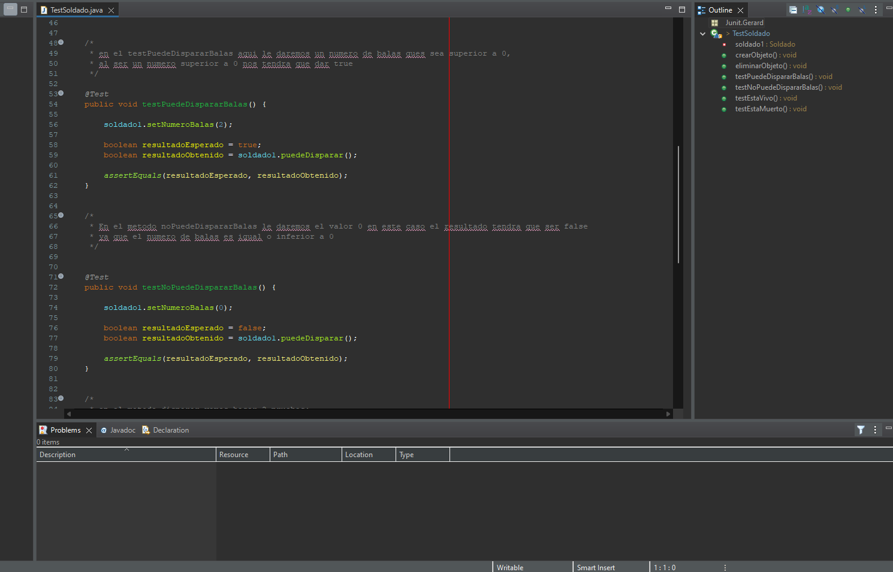

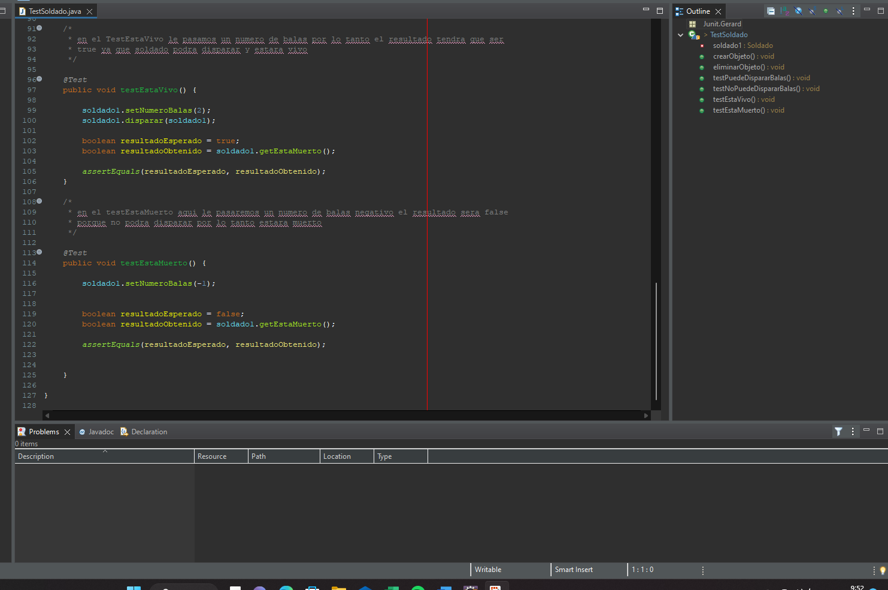

* + Despues de crear todas los test necesarios de cada método para comprobar que funcionan correctamente le doy al Run AS para que realice la prueba y comprobar que los métodos funcionan correctamente

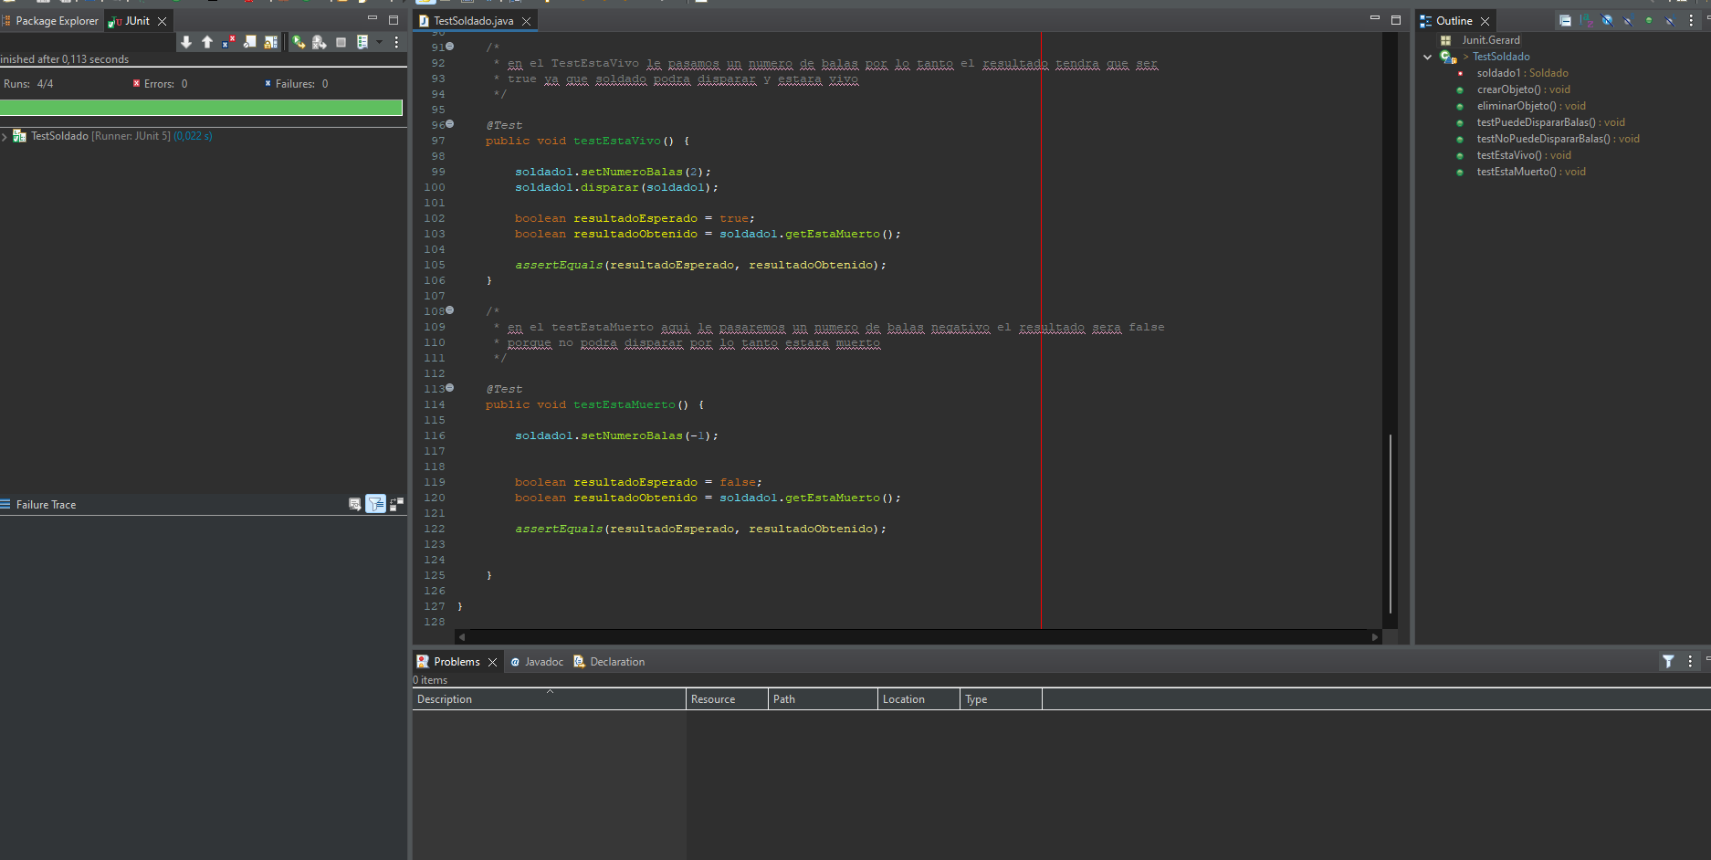

* Requerimiento 2:
  + Creo la Clase Jugador **public class Jugador()**

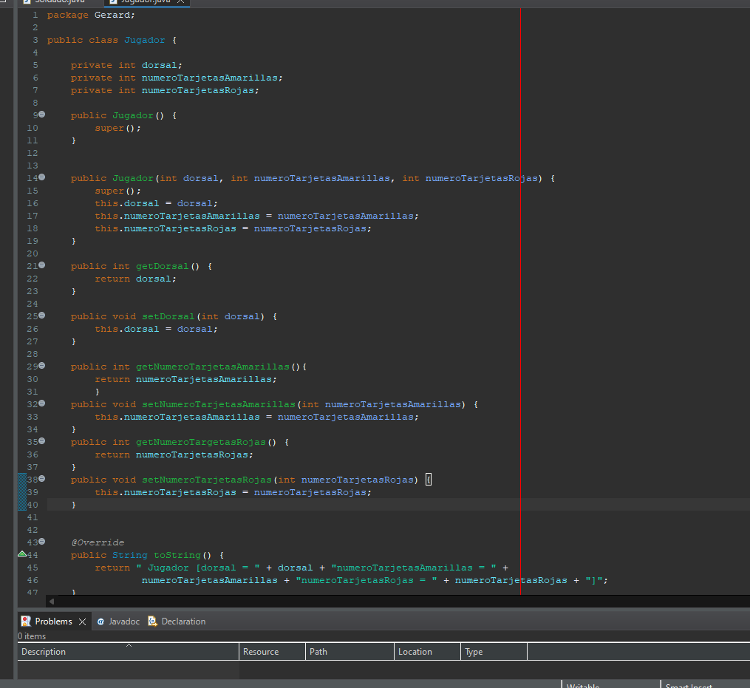

* + Documento la Clase **public class Jugador()**

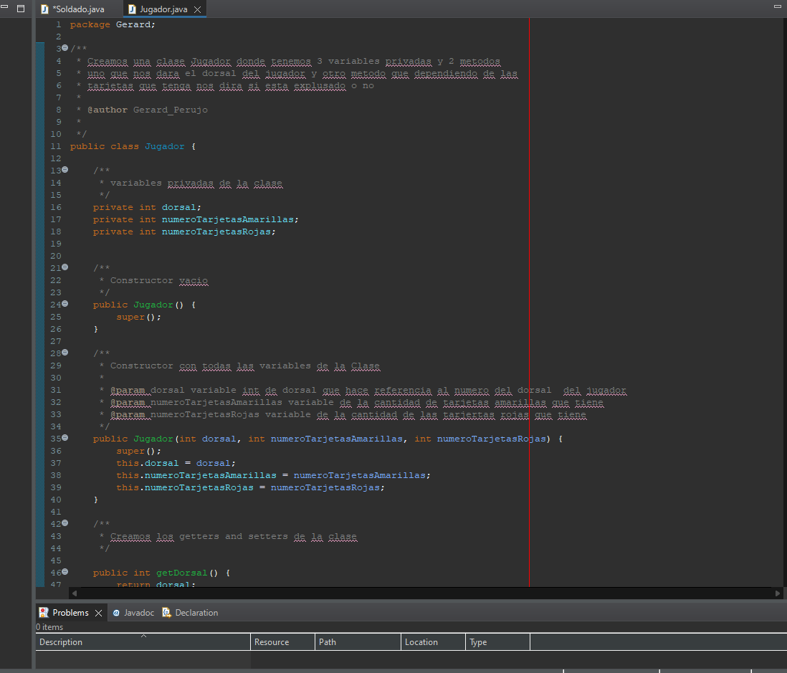

* + Creo la clase TestJugador en donde voy a realizar las pruebas necesarias de cada método para comprobar que cada método funciona correctamente en todos sus campos
  + Utilizo el BeforEach y el AfterEach después de cada test para resetear los objetos y no queden valores en ellos después de cada test

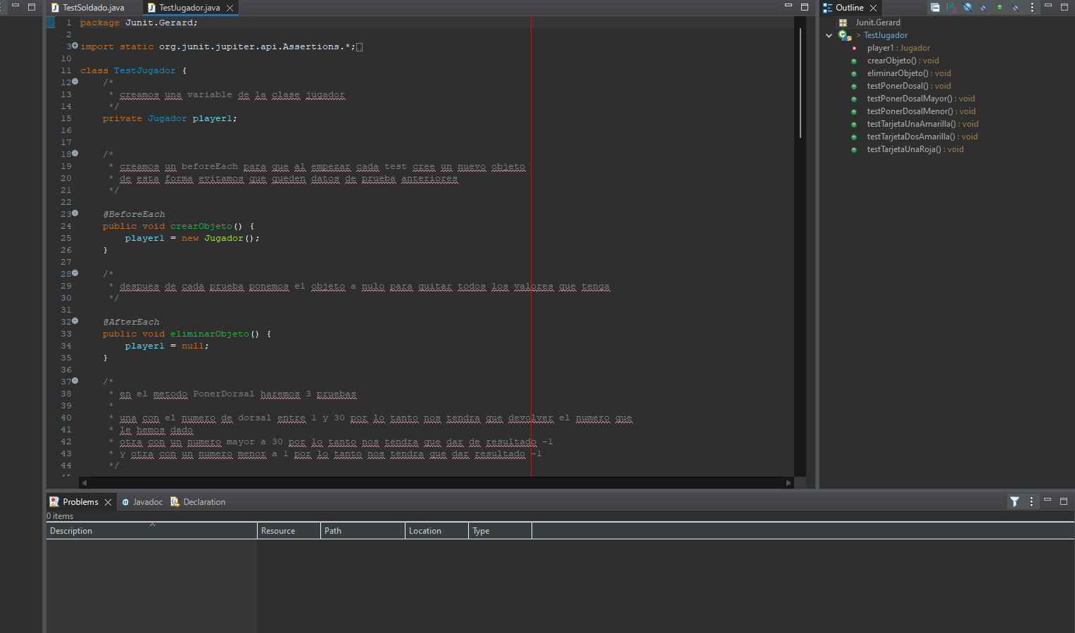

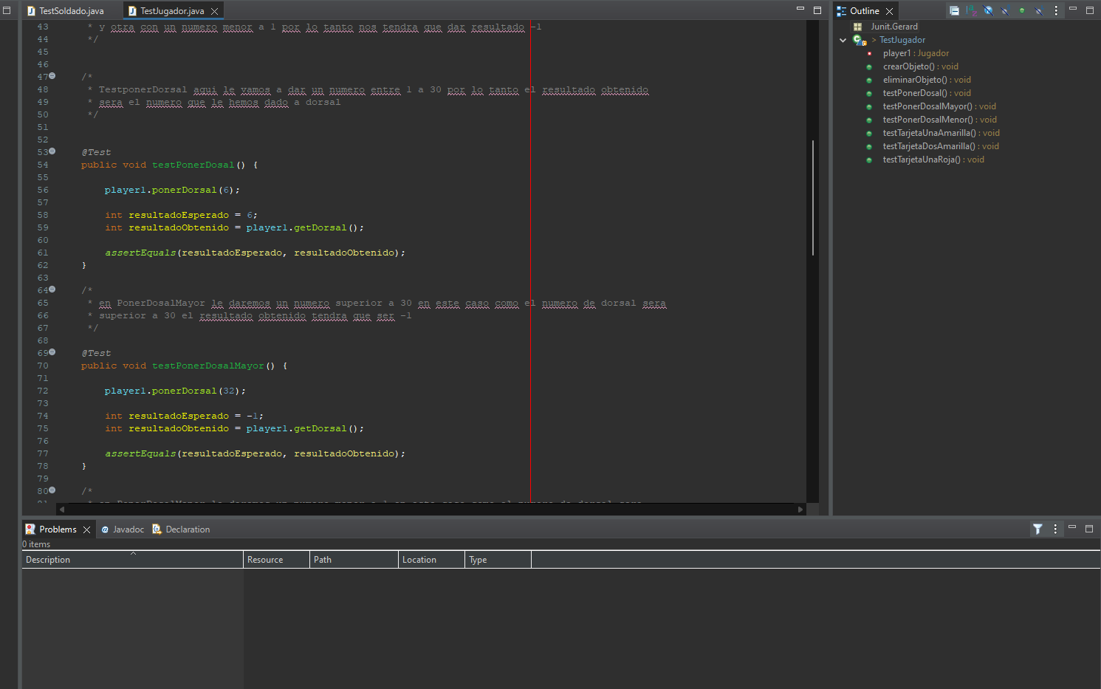

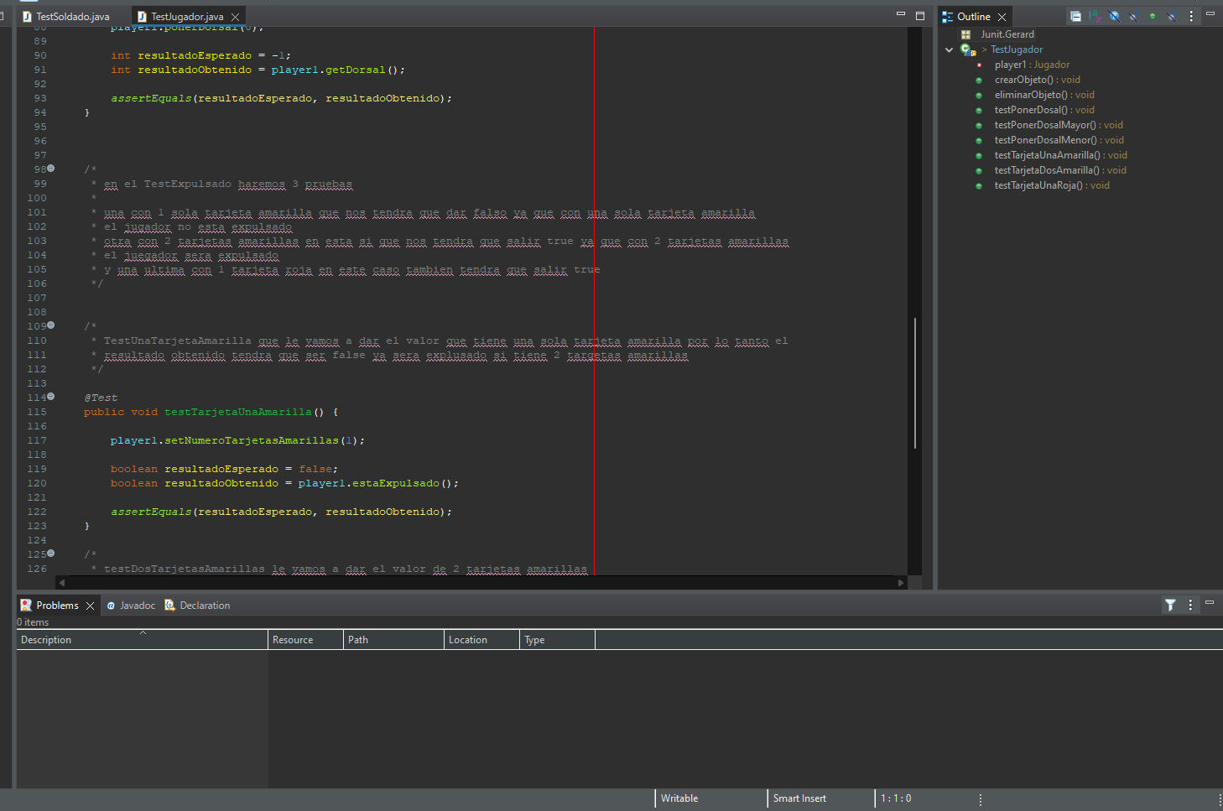

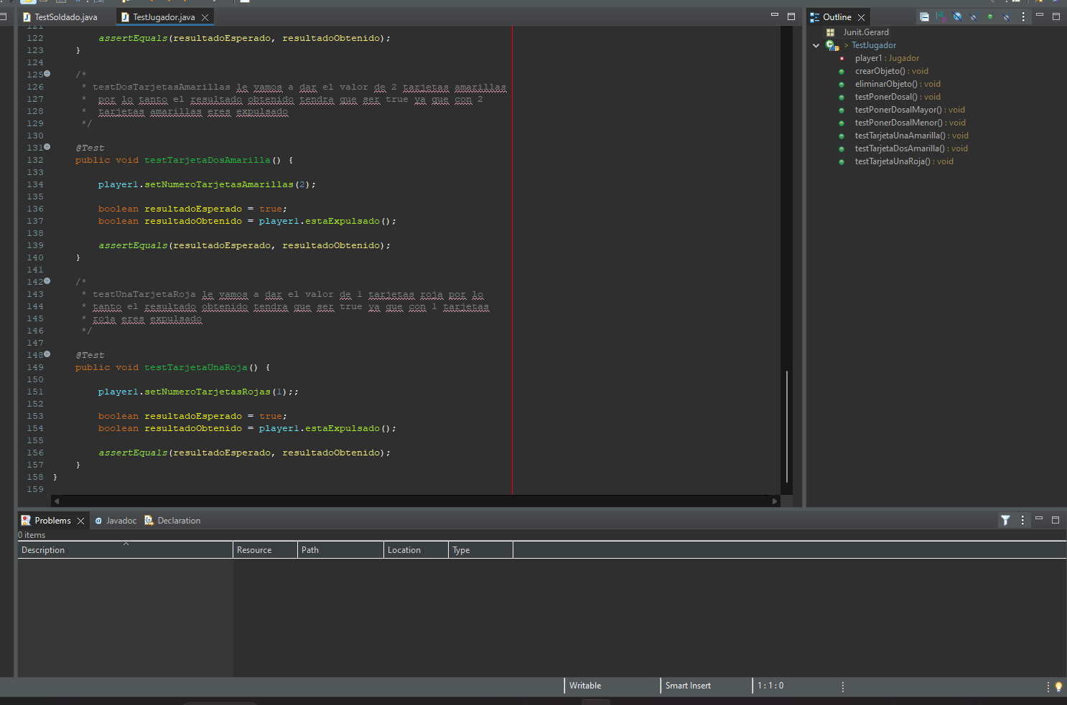

* + Despues de crear todas los test necesarios de cada método para comprobar que funcionan correctamente le doy al Run AS para que realice la prueba y comprobar que los métodos funcionan correctamente

